Методическое пособие
ЛЕС И ЕГО ОБИТАТЕЛИ
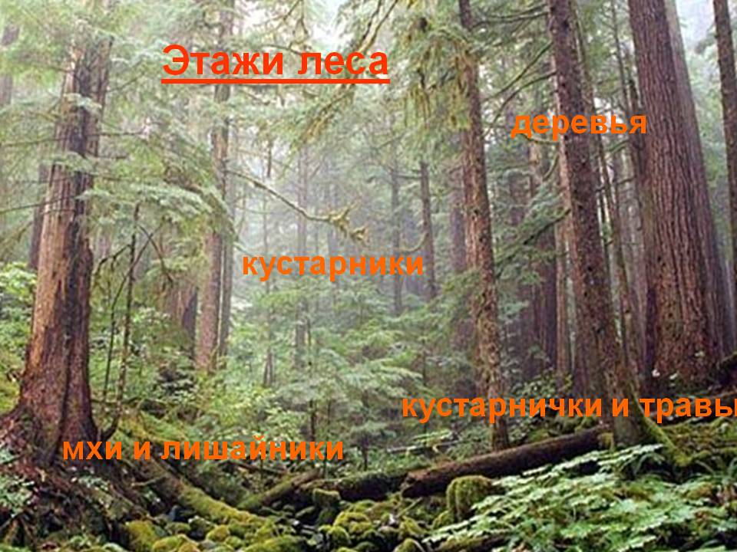

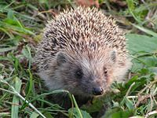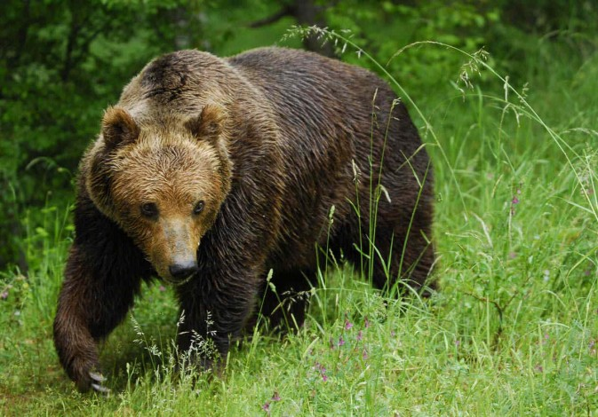

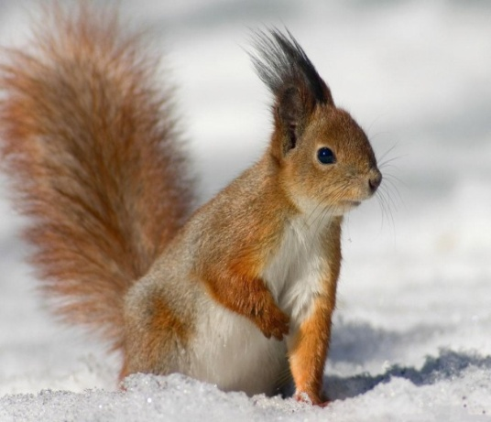

г.Саранск, 2020 г.
Автор-составитель: воспитатель высшей квалификационной категории Муниципального дошкольного образовательного учреждения «Детский сад № 65 комбинированного вида» Н.Г. Коновалова

Лес и его обитатели: Методическое пособие / Авт.-сост. Н.Г.Коновалова Саранск, 2020. - 30с.

В сборнике представлены методические разработки в рамках изучения темы «Лес и его обитатели» для детей старшего дошкольного возраста: проект, конспект непосредственной образовательной деятельности, беседы, консультации, игры, загадки и стихи о лесе и его обитателях.

Сборник предназначен воспитателям дошкольных образовательных организаций, родителям в индивидуальной и коллективной работе с детьми старшего дошкольного возраста.

Введение
Федеральный государственный образовательный стандарт считает формирование познавательных интересов и речевое развитие детей важными принципами дошкольного образования. Одной из областей знания, благодатной для стимулирования познавательной активности дошкольников, включая владение речью как средством общения и культуры, обогащению активного словаря, развитию связной, грамматически правильной диалогической о монологической речи, а значит и разностороннему развитию детей является тема: "Лес и его обитатели".
"Лес... Что он для нашего народа? Батюшка, кормилец, пристанище и защита." Эпитетов множество. А смысл в них один - все это Родина, колыбель человека, его душа. Лес - это удивительный мир. Источник духовного обогащения человека и надежный друг! Лес - хранитель чистого воздуха, дом для диких животных и птиц. Лес - это грибы, ягоды, орехи, мед... Жизнь леса продолжается в предметах, окружающих нас. Лес - это обширная тема, которая вызывает интерес у детей и дает возможность многосторонне развивать личность дошкольников. Разнообразие форм знакомства детей с лесом и его обитателями позволяет донести всю интересующую детей информацию до их сознания, тем более, что ребенок дошкольного возраста отличается повышенным интересом ко всему новому и неизвестному, расширять их кругозор, активизировать словарь дошкольников формировать творческие способности, интегрировать различные виды детской деятельности, прививать любовь и бережное отношение к лесу и его обитателям. У ребенка дошкольника успешно осуществляется активное взаимодействие с представлением о лесе и его обитателях - о той материальной связи человека с лесом, которая делает их союз прочным и долговечным.

Беседа «Экскурсия в лес»
Лес очень разный. На севере нашей страны простирается широкая полоса хвойных лесов. Там растут ель, пихта, лиственница, кедр – это еловый лес.
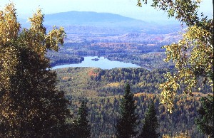

Полумрак. Кругом мягкий ковер из бурой хвои. Травы и кустов мало. Изредка прозвенит синица, простучит дятел, свистнет разок – рябчик – и снова тишина. Иногда быстрой тенью, перемахнет с елки на елку, зацокает белочка: дескать, какие попались отличные шишки! Белки, дятлы, клесты ловко расправляются с твердыми шишками. Для них еловые семена – самая лакомая еда.
Потом идет полоса лесов смешанных. В них рядом с сосной и елью растут береза, осина, ольха – это веселый, пронизанный светом березняк. Густая трава, цветы. По белым стволам берез, по их глянцевитым листьям бегают солнечные зайчики. Флейтой заливается золотистая иволга, и словно не от ветерка, а от самой песни этой раскачиваются длинные ветви. Много песен, стихов сложено про красавицу-березу. И недаром, когда говорят о России, обязательно ее вспомнят, березку.
В сосновом бору светло, сухо. Под ногами – густой мох. В борах много ягод – черники, брусники. Сосны покачивают головами так высоко, что кажется, вот – вот заденут за облако. Сосны растут и на болоте. Только здесь они невысокие. И ягода под ними другая – клюква. В борах, на ягодниках, можно встретить тетеревов, глухарей.
А южнее раскинулись лиственные леса из дуба, клена, липы, ясеня – это дубрава.
В таком лесу деревья стоят друг от друга далеко. Под коренастыми дубами – тень, на полянках – свет. В тени мало растительности, зато на солнечных полянках и высокая трава, и густые кусты – орешник, шиповник, бузина, с гроздьями красных ягод, боярышник. Птице и зверю здесь раздолье. Клюют ягоды крикливые дрозды, зимой прилетают сюда за сладкой, схваченной морозом рябиной свиристели. Под могучие дубы поесть вкусных желудей, как в столовую, захаживают кабаны. Прилетают за желудями и шумные сойки с голубыми пятнышками на крыльях. Наедятся досыта да еще с собой, про запас, прихватят.
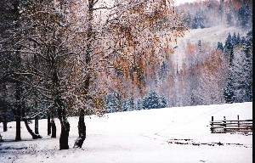

Но кроме листопадных есть еще и вечнозеленые леса (камелия, магнолия, бамбук, пальма). Они расположены в субтропиках северного и южного полушарий.
В пустынях растут саксауловые леса. Саксаул – дерево, у которого листья в виде тонких веточек, испаряющих мало влаги.

На самом юге России, в горах Средней Азии, на Кавказе леса такие, что их можно назвать садами: там растут грецкий орех, кизил, дикая яблоня, груша.

Роль леса в жизни человека велика. Не будь леса, ветер так разгулялся бы на просторе, что сдул бы с поля весь плодородный слой земли, высушил его. Обмелели и пересохли бы реки. Без леса не было бы кислорода – источника нашей жизни.
Есть у С.Я. Маршака стихи, которые начинаются словами: «Что мы сажаем, сажая леса?» Люди разных специальностей ответили бы на этот вопрос каждый по-своему.
Кораблестроитель: «Мачты и реи – держать паруса»;
Столяр: «Стол, за которым ты будешь писать, ручку, линейку, пенал…»;
Электрик, связист сказали бы: «Низкий поклон лесу за отличные столбы для электрических, телеграфных, телефонных проводов»;
Музыканты воскликнули бы: «Спасибо, лес! Твое дерево, которое когда – то гудело от ветра и слушало пение птиц, теперь само запело, зазвучало голосами сделанных из дерева рояля, скрипки, балалайки».
«Что мы сажаем, сажая леса?» - переспросил бы врач. – Да прежде всего – здоровье. Где чаще всего строят пионерские лагеря, дома отдыха, санатории? Конечно, среди лесов. Здесь самый чистый, самый здоровый и полезный воздух.
Ну а лесничий сказал бы: «Как видите, лес нужен всем. Человеку лес – самый щедрый друг. Он дает бревна для дома, доски для мебели, дрова для печки. Бумага, целлюлоза, спички, скипидар, лекарства – всего, что дает лес, и не перечислишь. А грибы? А земляника, черника, брусника? А орехи? Еще лес дарит людям свою красоту. Приходи, любуйся сколько хочешь. Давайте представим себе, что лес – это многоэтажный дом. На каждом этаже расположены «квартиры».
В прошлом леса на земле были распространены на большой территории. Теперь площадь под лесами в среднем по всем континентам сократилась более чем наполовину. И повинен в этом человек.
Конечно, вмешательство человека в жизнь леса нельзя остановить. Оно будет продолжаться и дальше. Но всем надо стремиться к тому, чтобы как можно меньше причинять ему вреда. Ведь костры, которые разводят в лесу отдыхающие, или брошенная на землю непогашенная сигарета могут стать причиной страшного бедствия – лесного пожара. Поэтому каждое дерево, каждый куст и травинку надо беречь, и прежде всего от огня. И не носить из леса целые охапки цветов, как делают многие. Ведь тогда исчезнут цветущие редкие растения. И в лесу станет уныло, пусто, скучно. Но чтобы лесных богатств хватило не только нам, но и нашим правнукам, на месте каждого срубленного дерева надо обязательно посадить одно, нет даже два новых дерева.
Закончит свой рассказ хочется все теми же стихами С.Я. Маршака:
Что мы сажаем, сажая леса?
Чащу, где бродят барсук и лиса.
Лист, на который ложится роса.
Свежесть лесную, и влагу и тень –
Вот что сажаем в сегодняшний день.

Игра-викторина «Лес и его обитатели»
Цели и задачи:
- познакомить с книгами, рассказывающими о жизни леса;
- учить самостоятельному поиску информации;
- прививать детям любовь к родной природе;
- воспитывать экологическую культуру.
Оборудование: детские энциклопедии; карточки с индивидуальными заданиями для учащихся. Урок рассчитан на два – три занятия в зависимости от подготовленности класса, проводится в форме игры-викторины.
Вступительная беседа
Наши предки жили в окружении дремучих лесов, где хозяйничали медведи, волки и лисы. Предания самых разных народов населили лес еще и всякой потусторонней силой: ведьмами и колдунами, единорогами и драконами. Жили там и добрые феи, гномы и эльфы.
Все мы с детства слышали о лесе то, что:
«Там чудеса: там леший бродит,
Русалка на ветвях сидит;
Там на неведомых дорожках
Следы невиданных зверей;
Избушка там на курьих ножках
Стоит без окон, без дверей».
Посреди дремучего сказочного леса живут хорошо нам знакомые Баба-Яга, Кощей Бессмертный и Соловей-разбойник, там же страшный Серый Волк вероломно нападает на Красную шапочку, а семь богатырей спасают прекрасную царевну, которую злая мачеха приказала отвести «в глушь лесную и, связав ее, живую под сосной оставить там на съедение волкам».
Наше время лишило лес его тайн, колдунов и заколдованных замков, а заодно и многих животных. Волшебные чащобы стали обычными лесосеками, где тарахтят тракторы и бензопилы. Такого леса, пожалуй, уже никто не боится – напротив, теперь он нуждается в нашей защите. Но его красота и величие по-прежнему завораживает душу. И если мы будем относиться к деревьям с почтением и любовью, то сказочный лес и его обитатели подарят нам немало интересного.
Игра-викторина, посвященная обитателям растительного и животного мира российских лесов
(После отгадывания загадки воспитатель сообщает детям интересные сведения об угаданном)
Она весну встречает,
Сережки надевает.
Накинута на спинку
Зеленая косынка.
А платьице в полоску
Ты узнаешь…(березку)?
Один гектар березняка испаряет 47 тыс. л. воды в день. Это и очищение воды, и увлажнения воздуха, и будущие дожди. Береза дает человеку много лекарственных продуктов. Но не забудьте, что одна большая береза, поврежденная топором, может потерять за весну до 200 л. сока.
С моего цветка берет
Пчелка самый вкусный мед.
А меня все ж обижают:
Шкуру тонкую сдирают. (Липа)
Одно взрослое дерево липы дает в среднем 70 кг Меда, а гектар липняка – 1т меда. Живет дерево 300-400 лет.
Весной зеленела,
Летом загорала,
Осенью надела
Красные кораллы. (Рябина)
Зимой рябина кормит птиц. Полезны ее плоды и для человека. В них не меньше каротина, чем в моркови, петрушке, облепихе.
Но лес – это не только деревья, но и ягоды, цветы, грибы. Все мы любуемся цветами.
Золотой и молодой,
За неделю стал седой.
А денечка через два
Облысела голова.
Спрячу я в карманчик
Бывший…(Одуванчик)
Первым вышел из земли
На проталинке
Он мороза не боится,
Хоть и маленький. (Подснежник)
Синенький звонок висит,
Никогда он не звенит.(Колокольчик)
В Красную книгу занесены колокольчики, подснежники, некоторые виды тюльпанов и пионов, первоцвет и т.д. (рассказ учителя сопровождается демонстрацией слайдов).
Лес щедро делится с людьми своими ягодными запасами. Лишь в России на болотистых землях и в лесах можно собирать ежегодно до полумиллиона тонн клюквы, 800 тысяч тонн черники и брусники. А в урожайные годы с каждого гектара без всякого ухода можно получить 2900кг клюквы, 2000кг черники и брусники клюквы, 1200кг голубики и 3600кг морошки.
– Давайте решим задачу – сколько кг лесных ягод можно собрать с одного гектара в урожайный год? А вот и загадки о лесных ягодах.
Я красна, я кисла,
На болоте я росла,
Созревала под снежком,
Ну-ка, кто со мной знаком? (Клюква)
Рассыпает солнце стрелы,
Сосны зажигая.
Что за ягода созрела,
Синяя такая?
На кусточки, под листочки
Кто-то бусы бросил, –
Все поляны в синих точках
У зеленых сосен. (Черника)
Лес угощает щедро, но бери у него только ягоды. 300 лет может расти кустарничек черники. Но если сломать его, вырвать с корнем, то новый кустик с плодами появится только через 7 – 8 лет.
– Есть в лесу такие жители, за которыми человек в конце лета начинает “тихую” охоту. Угадайте, кто это? Правильно, это грибы.
На нашей планете почти 100 тыс. видов грибов. Некоторые грибы можно увидеть только под микроскопом, а есть грибы-великаны – до 1.5м. в диаметре.
– Какие грибы можно встретить в наших лесах?
Нет грибов дружней, чем эти,
Знают взрослые и дети,
На пеньках растут в лесу,
Как веснушки на носу. (Опята)
Ходят в рыженьких беретах,
Осень в лес приносит летом,
Очень дружные сестрички,
Золотистые…(лисички).
– А вы знаете, как нужно собирать грибы? Давайте вспомним.
Грибы нужно срезать или выкручивать, а не вырывать из земли.
Чтобы грибница не высохла, присыпать ямку землей.
– А разве можно представить лесную полянку без насекомых? Кого из них вы знаете?
Сначала ползет,
Червяком живет,
Потом умирает,
Сучком засыпает,
Затем оживает,
Как птичка летает.(Бабочка)
В нашей стране занесено в Красную книгу 100 видов бабочек.
Спинка в веснушках,
Ах, как неловко!
И покраснела. (Божья коровка)
Этот жучок и его личинки истребляют множество тли, которая живет на листьях и сосет сок из растений.
Домовитая хозяйка
Пролетает над лужайкой,
Похлопочет над цветком –
Он поделится медком. (Пчела)
Пчелы опыляют более 50 видов сельскохозяйственных культур. Одна пчела опыляет от 4 до 16 тыс. цветков за сезон. Одна пчелиная семья собирает с липы примерно 5кг меда в день.
Я работаю в артели
У корней лохматой ели.
По буграм тащу бревно –
Больше плотника оно.
Не найдешь у нас пилы,
Не рубили мы стволы,
Не стучали топором –
А под елью вырос дом. (Муравей)
Муравьи только одного крупного муравейника за лето уничтожают около 100 тыс. насекомых. Гектар леса, охраняемый 4-5 муравейниками, абсолютно чист от вредителей.
– А этих пернатых обитателей леса вы наверняка видели.
Кто в беретке ярко-красной,
В черной курточке атласной,
На меня он не глядит.
Все стучит, стучит, стучит? (Дятел)
Дятлы – лесные санитары. Они не портят здоровые деревья, а долбят кору тех, которые поражены внутри короедами.
В лесу ночном кукует птица.
Она назвать себя боится.
«Ку-ку…ку-ку…» –
Не спит опушка.
А птицу эту звать…(кукушка).
Кукушка уничтожает волосатых гусениц, которых, все остальные птицы, кроме иволги, клевать боятся.
Синяя косынка,
Темненькая спинка,
Маленькая птичка.
Звать ее…(синичка).
Одна синица за день поедает столько насекомых, сколько весит сама.
К сожалению, за последние 350 лет на земле исчезло почти 150 видов птиц. В Красную книгу занесены черный аист, беркут, дрофа, кречет, орел, белый журавль и другие птицы. И в этом виноват человек. Задача нашего поколения – сохранить оставшиеся животные и растения.
– Трудно представить лес без больших и малых зверей. Они очень разные, но все очень нужны в природе. Послушайте, о ком идет речь в следующих загадках.
Пышный хвост торчит с верхушки.
Что за резвая зверюшка?
Щелкает орехи мелко,
Ну конечно, это… (белка).
Беличий склад может содержать до нескольких килограммов вкусной еды, но его нельзя разорять, иначе в самую стужу белка останется без корма.
Шубка – иголки,
Свернется он – колкий,
Рукой не возьмешь
Кто это?(Еж)
У взрослого ежа до 16 тыс. колючек длиной до 2-3 см. Ежи живут на земле уже 50 млн. лет. Ежи уничтожают немало насекомых, лесных мышей и других вредных грызунов. Они не боятся даже ядовитых гадюк.
У кого нет берлоги,
Не нужна ему нора,
От врагов спасают ноги,
А от голода – кора. (Заяц)
Во время погони заяц может пробежать за час 70 км.
Хитрая плутовка,
Рыжая головка,
Пушистый хвост-краса.
Кто же это? (Лиса)
Лиса уничтожает за год несколько тысяч мышей, чем помогает сельскому хозяйству.
Он всю зиму в шубе спал,
Лапу бурую сосал,
А? проснувшись, стал реветь,
Этот зверь – лесной … (медведь).
Сегодня насчитывается более 100 тыс. косолапых обитателей леса. Несколько разновидностей бурого медведя занесены в Красную книгу.
Горбоносый, длинноногий,
Великан ветвисторогий,
Ест траву, кустов побеги,
С ним тягаться трудно в беге.
Коль такого довелось
Встретить, знайте – это…(лось).
К 30-м годам прошлого столетия лоси сохранились только в Смоленской и Брянской областях. Как ценное животное, лось был взят под охрану государства. Сегодня в России насчитывается 500 тыс. лосей. Есть лоси и в Сибири.
Благодаря заповедникам в нашей стране сохранены многие редкие животные, в том числе зубр, кулан, уссурийский тигр, выхухоль и др. В этом – заслуга человека.
Одной из причин исчезновения многих видов растений и животных леса является пожар. Это страшное бедствие для всего живого.
Ежегодно в мире 20 млн. гектаров леса страдает от лесных пожаров; 97 % лесных пожаров возникает по вине человека. Кострище не зарастает 5-7 лет. Особенно опасен огонь в лесу при сухой погоде, когда от него не могут спастись даже крупные звери и птицы. Человек, приходящий в лес, должен чувствовать себя гостем и помнить о том, что останется после него.
Пожары бывают низовые, верховые и почвенные.
При низовых пожарах погибают мхи и лишайники, сгорает сухая трава, опавшая хвоя и листва, а также кустики брусники, черники и вереска. Обгорает кора у основания деревьев и молодая поросль.
При сильном ветре или в сухую погоду от низового пожара начинается верховой. Огонь охватывает кроны деревьев и быстро переносится ветром на огромные расстояния. Бороться с таким пожаром особенно тяжело, а после него остается выжженная безжизненная гарь.
Низовые пожары могут превратиться и в почвенные. При этом тлеет верхний слой земли – обычно торф.
Перегорают корни деревьев, которые падают как подкошенные. Горит тайга. Услышав эти страшные слова, люди – и стар, и млад – выходят на борьбу с огнем. Ведь лес дает пищу и кров не только всякому зверю и птице. Но и человеку. Деревья в лесу создают кислород для дыхания всех обитателей планеты. Лес дает жизнь всему живому на Земле.
Даже после пожара лес может восстановиться. Но происходит это крайне медленно. Вот послушайте, как это происходит.
Рос дремучий лес. От непогашенного костра загорелись сухие ветви. Вспыхнул пожар. Лес сгорел. Экосистема елового леса нарушена. Только через много лет она может восстановиться. Корни трав под землей сохранились живыми, от них пойдут новые побеги. Многие семена при высокой температуры не теряют всхожести. А семена ели могут прорасти даже из обгоревших шишек. Сначала на месте бывшего леса будет много травянистых светолюбивых растений: иван-чая, лапчатки, зверобоя, земляники.
Потом вырастут кустики малины, лещины, поросль березы, осины и липы.
Под пологом светолюбивых деревьев и появятся теневыносливые елочки.
Лес будет смешанным.
А когда осины состарятся, а потом упадут, останутся долгожители – ели. Лес вновь станет хвойным, как и до пожара. Вернуться потомки животных, убежавших от огня в соседние леса».
– А знаете ли вы, что бывает еще более страшное для леса бедствие, которое длится не дни и недели, а месяцы и годы, и разрушительные последствия которого по своим масштабам в сотни, тысячи раз превышают ущерб, наносимый огнем?
Это бедствие специалисты называют вспышкой массового размножения лесных вредителей. И главный, самый известный среди них – сибирский шелкопряд, сибиряк, как называют его энтомологи.

Дидактические игры:
Д/и «Отгадай и назови»
Цель: по описанию воспитателя дети отгадывают животное, показывают его на выставленной картинке среди других и называют.
Д/и «От кого ушел Колобок?» - игра с мячом.
Д/и «Кто где живет?»
Цель: «поселить» животных в лесу или около дома.
Д/и «Закончи фразу»
Д/и «Загадай загадку»
Цель: ребенок получает картинку и, не показывая ее другим, старается описать животное так, чтобы дети догадались, кто изображен на картинке.

Подвижные игры: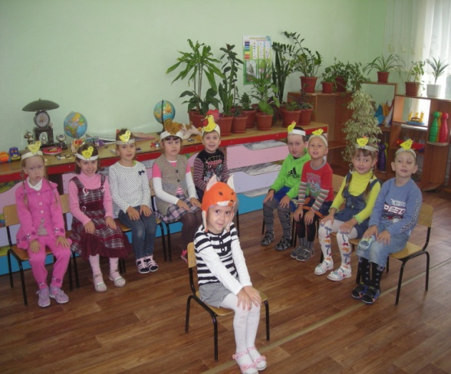

«Лиса в курятнике»
Цель: упражнять детей в прыжках
со скамейки (внимание на мягкое приземление).

«Бездомный заяц»
Дети-зайцы делают из скакалок, сложенных кольцом, домики. По сигналу воспитателя зайцы выбегают из домиков, скачут друг за другом, прыгают на одной ноге. Зайцы спешат занять любой домик, но одному домика не хватает. Он становится «бездомным зайцем». Теперь он выступает в роли ведущего, произнося:
Зайцы в поле побежали,
По полянке поскакали…

Дети выбегают и резвятся на площадке. Игра продолжается.

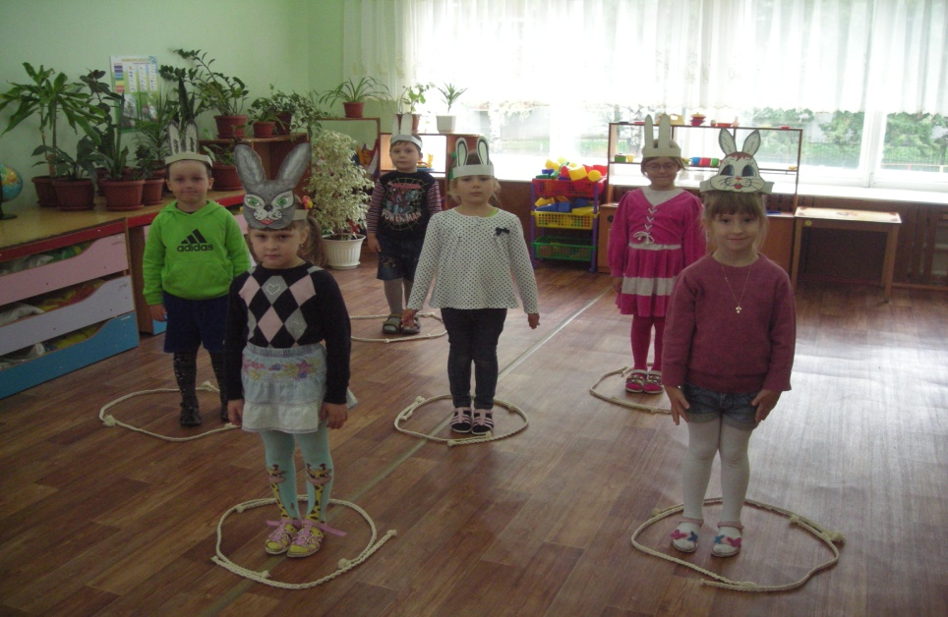

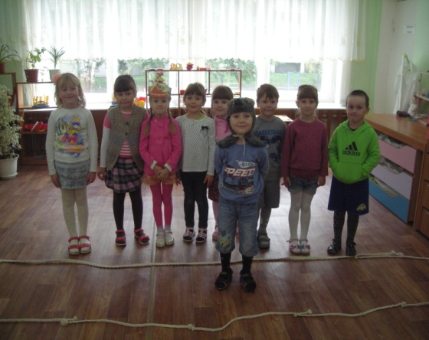«Волк во рву»
Поперек площадки двумя линиями (или шнурами)
обозначается ров (ширина 80 см). Во рву – волк.
Дети стоят у края площадки – это козы.
Воспитатель говорит: «Козы, в поле!» Дети бегут на противоположный край площадки, по пути перепрыгивая ров. Волк бегает, не выходя за пределы рва, и ловит тех коз, которые не смогли перепрыгнуть (коснулись земли в пределах рва). Козы резвятся в поле. Через некоторое время воспитатель говорит: «Козы, домой!» Дети вновь перепрыгивают ров, и игра продолжается.

«Медведи и пчелы»
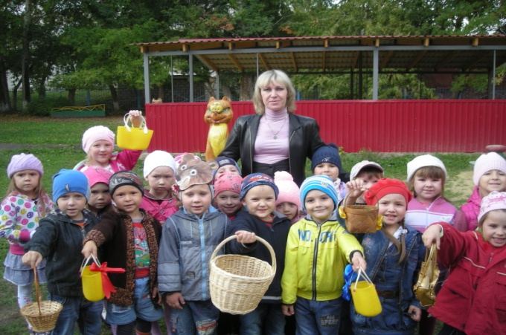Дети распределяются на две неравные подгруппы. Одна (около трети детей) – медведи, другая - пчелы. На расстоянии 3-5 м от гимнастической стенки очерчивают лес, в 8-10 м – луг. Пчелы помещаются на гимнастической стенке (в улье).
По сигналу воспитателя пчелы летят на луг за медом и жужжат. Как только все пчелы улетят, медведи влезают на стенку – в улей – и лакомятся медом. По сигналу воспитателя «Медведи!» пчелы летят и жалят медведей (дотрагиваясь до них рукой), не успевших убежать в лес. Затем пчелы возвращаются в улей, и игра продолжается. Ужаленный медведь один раз не выходит за медом. После 2-3 повторений игры дети меняются ролями.

«Зайцы и волк»
Одного из играющих выбирают волком. Остальные – зайцы. На одной стороне площадки зайцы устраивают домики (чертят кружки). В начале игры зайцы стоят в своих домиках, волк – на другом конце площадки (в овраге). По сигналу воспитателя зайцы выпрыгивают из домиков и разбегаются по площадке. Они то прыгают на двух ногах, то присаживаются, щиплют травку. По сигналу «Волк!» волк выбегает из оврага и ловит зайцев (стараясь коснуться их). Зайцы убегают каждый в свой домик. Пойманных зайцев волк отводит в овраг. Игра возобновляется. После того, как поймано 2-3 зайца выбирается другой волк.

«Спящая лиса»
Выбирают лису. Она уходит в угол площадки (нору) и крепко засыпает (закрывает глаза). На противоположной стороне площадки, за чертой – дом зайцев. Они резвятся на площадке, бегая в разных направлениях. Через некоторое время воспитатель говорит: «Лиса проснулась!» Все дети, спасаясь от лисы, бегут в свой дом. Лиса догоняет их, стараясь дотронуться рукой. Пойманных лиса отводит в нору. Когда в норе окажется 2-3 ребенка, выбирается новая лиса. Игра повторяется со всеми детьми. В конце воспитатель отмечает самую ловкую лису.

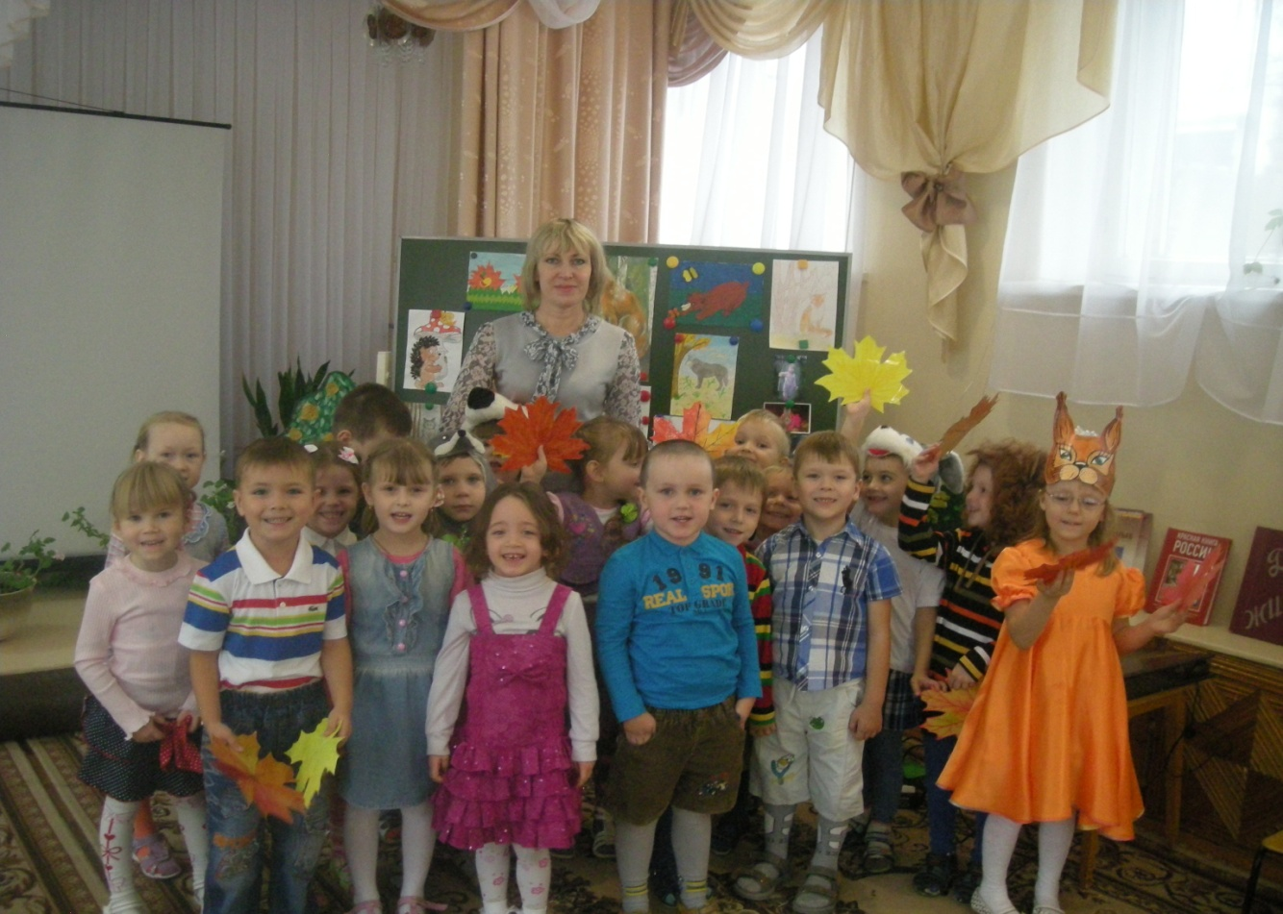

Проект: «Кто живет в лесу?» для детей старшего дошкольного возраста.
Идея проекта: обогащение представлений детей об образе жизни, повадках, питании и жилищах диких животных.
Участники проекта: дети старшего дошкольного возраста, воспитатели группы.
Задачи: обобщение представлений детей о диких животных; знакомство с разнообразным и привлекательным миром животных, развитие умения устанавливать простейшие связи между обитателями леса; прививать интерес к их жизни, чуткое отношение к ним.
Организационный этап
- Подбор наглядных и дидактических материалов: картины из серии: «Дикие животные», плоскостное изображение на фланелеграфе леса и его обитателей.
- Подбор литературы и предварительное чтение: рассказывание русской народной сказки «Рукавичка», чтение рассказов: В. Бианки «Лис и мышонок», Е. Чарушин «Волчишко», «Что за зверь», В. Зотов «Заяц-беляк», «Лесная мозаика», Н. Сладков «Лесные шорохи», Л. Толстой «Волк», А. Клыков «Как лиса зимует», К. Ушинский «Жалобы зайки», «Лиса Патрикеевна», Г. Снегирев «Звери наших лесов», Н. Павлова «Белые шубки» (из книги «Четыре времени года») и т.д.
- Подготовка материалов для творческой деятельности: альбомный лист, гуашь, акварель, кисть, стаканчик для воды, салфетка, набор сюжетных картинок, трафареты, тычки, пенопласт, рис, манка, нитки, клей, клеевые кисти, фломастеры и т.д.

Продуктивный этап
Организационный момент: звучит спокойная, плавная музыка, означающая моменты сбора детей в «круг друзей».
Воспитатель: Возьмитесь за руки, улыбнитесь друг другу. Что вы почувствовали?
- Тепло рук и улыбок друзей. Настроение улучшилось.
Введение в проблему:
Ребята, я вам предлагаю отправиться в поход в осенний лес, с целью расширить и углубить представления о диких животных, особенностях их внешнего вида и образе жизни. Вы согласны? (под музыку дети отправляются в поход).
Здравствуй, лес, зеленый лес, полный сказок и чудес!
Ты о чем шумишь листвою
ночью темной, грозовою?
Что ты шепчешь на заре,
весь в росе, как в серебре?
Кто в глуши твоей таится?
Что за зверь? Какая птица?
Все открой, не утаи:
Ты же видишь – мы свои.

Воспитатель: Давайте поговорим о лесе.

- Лес – это большой дом, где по соседству живут самые разнообразные растения и животные. Они не только живут вместе, но и нужны друг другу. В лесу несколько «этажей» растений: высокие деревья, деревья пониже, кустарники и травы. На всех этажах леса и в почве обитают животные. Птицы, белочки, куницы живут на самом верхнем
этаже лесного дома. Такие звери, как лиса, еж, медведь – обитают внизу. В лесу обитает множество насекомых.
Все лесные обитатели приспособлены к жизни в лесу: находят разнообразную пищу, убежище, устраивают место для выведения потомства (норы, гнезда, берлоги). Травоядные животные приспособлены к тому, чтобы защищаться от врагов, хищники – чтобы преследовать добычу. Как? Многие животные имеют маскировочную окраску, быстрые ноги, чуткий нюх. Все животные приспособлены к сезонным изменениям в природе (под зиму запасают корм, ложатся в спячку, меняют шубу на более теплую и т.д.).
Воспитатель: Ребята, под елью кто-то шуршит. Хотите узнать кто это? Тогда слушайте загадку.
Под соснами, под елками
Лежит мешок с иголками.
Дети: Ежик!
Воспитатель: Правильно, ежик.
(выбегает ежик – ребенок )
Воспитатель: Ежик, а зачем тебе такая колючая шубка?
Ежик: У меня на спине много колючих, острых иголок. Или я защищаюсь от врагов. В случае опасности сворачиваюсь в клубок.
Воспитатель: Ребята, скажите, чем питаются ежи?
Дети: Ежи едят змей, мышей. Часто ежи устраивают себе жилище рядом с человеком. Ведь люди и молока нальют, и чем-нибудь вкусненьким угостят.
Воспитатель: Ребята, а где живут ежи?
Дети: Ежи выкапывают себе норку под корнями деревьев, под пеньком или ворохом веток. Ежик таскает в норку сухие листья, траву, мох и ложится спать до весны.
Воспитатель: Ежик, приглашаем тебя вместе с нами в поход по осеннему лесу.
Воспитатель: Ребята, вчера в лесу был сильный ветер. Много сухих деревьев повалилось на землю. Как же нам пройти дальше? Давайте попробуем подлезть под деревьями. (Дети по очереди подлезают под гимнастический снаряд)
Воспитатель: (останавливается с детьми возле следующего дерева)
- Дети, а кто еще из зверей зимой впадает в спячку?
Воспитатель: ( если дети затрудняются загадываю загадку)
Кто-то косолапый
По лесу идет
И мохнатой лапой
Он кору дерет.
Дети: Медведь!
(Выходит медведь-ребенок)
Воспитатель: Вот он и сам к нам в гости пожаловал. Посмотрите, какой он большой. Ребята, давайте спросим медведя, чем он питается и как готовится к зиме.
Медведь: Летом и осенью я питаюсь ягодами, грибами, жуками, муравьями. На зиму запасов не делаю, потому - что всю зиму сплю в берлоге. Берлогу делаю под корнями упавшего дерева. Натаскаю туда молодых елочек, мха, сухим веток. А зимой берлогу накроет снежным одеялом тепло в ней будет!
Воспитатель: Дети, давайте пригласим медведя вместе с нами, в поход по осеннему лесу.
Воспитатель: Дети, посмотрите, впереди у нас лесное болото. Нам нужно пройти через него и не намочить ноги. А для этого, идти надо по кочкам. ( дети по одному перешагивают по кирпичикам, останавливаются возле елки)
Воспитатель: Ребята, посмотрите, как дрожит еловая веточка. Кто может под ней прятаться? Я, кажется, догадываюсь.
Комочек пуха,
Длинное ухо Прыгает ловко
Любит морковку.
Дети: Заяц!
Заяц: Здравствуйте ребята! Я так рад, что вы пришли ко мне в гости. Посмотрите, какой я красивый. Летом у меня шубка серая, а зимой белая. А меняю я шубку для того, чтобы быть менее заметным. Спасаясь от лисы или волка я запутываю следы. Домик у меня под кустом. Зимой заяц днем спит в снежной норке, а ночью выходит еду добывать. Зимой заяц обгладывает кору с веток деревьев, забирается в сад и лакомится корой яблонь.
Воспитатель: Зайка, дети умеют играть в твою любимою игру. Поиграй и ты с нами.
П/И : « Бездомный заяц».
Заяц: Ой, ребята, что-то я с вами заигрался. Слышу я, лиса сюда бежит.
Воспитатель: Не бойся, зайка, мы тебя защитим.
(Появляется лиса-ребёнок)
Воспитатель: А вот и красавица лиса. Сейчас она нам о себе расскажет.
Лиса: Лиса – настоящая красавица. У нее теплая рыжая шубка.
Ушки и лапки у лисы черного цвета. Живет лиса в норе. Охотится на мелких грызунов, на зайцев, ловит птиц. Не откажется от жуков и других насекомых. Любит лиса полакомиться ягодами, фруктами, некоторыми растениями. К зиме у лисы на лапах отрастает густая шерсть и лиса не мерзнет. Зимой лиса достает из под снега мышей-мышкует! Лисы в стаи не собираются, предпочитают жить в одиночестве.
Воспитатель: Ой, ребята, что это упало?
Дети: Шишки.
Воспитатель: А я кажется, знаю кто бросил эти шишки.
Послушайте загадку и вы тоже отгадаете.
Кто на ветке шишки грыз
И бросал объедки вниз.
Кто по елкам ловко скачет
И влезает на дубы?
Кто в дупле орехе прячет
Сушит на зиму грибы
Дети: Белка
Воспитатель: Правильно, белка. Вот она какая. ( Выходит ребенок белка.)
Белка: Здравствуйте, ребята! Вы пришли ко мне в гости. Посмотрите, какая я красавица! Шубка у белки рыжая, пушистая, мягкая. А зимой шубка будет серого цвета. Потому что деревья зимой голые и серые и серая шубка белки не заметна на фоне деревьев, когда она прячется от врагов. Белка делает на зиму запасы прячет в ямки. Домик белки называется дупло. Чтобы зимой не замерзнуть белка утепляет свое дупло – застилает его травой и листьями
Воспитатель: Спасибо, тебе белочка за рассказ. (Дети садятся в полукруг на индивидуальные подушечки.)
Формирование проблемы
Воспитатель: - Дети, а у нас проблема! Давайте представим, что было бы, если из леса исчезли птицы? Насекомые? А если бы пропали ягоды? А если бы не было грибов? Ребята, а как вы считаете, можно ли охотиться на обитателей леса?
- Что случится, если исчезнут все животные»
- Их нужно защищать?
- Для этого, ребята, существует специальная организация «Международный фонд защиты диких животных», которая занимается защитой животных. Ребята, но вот только сотрудники «Международного фонда защиты диких животных» не знают, какие животные водятся в наших лесах и не могут их защищать.
- Каких животных мы направим под их защиту? (медведей, зайцев, лис, ежей и т.д.)
- А как же мы можем передать информацию о том, как выглядят эти животные, какие они?
Разработка плана действий
Идет свободное обсуждение проблемы
можно слепить животных леса из пластилина;
можно сделать аппликацию;
можно нарисовать рисунок.
Поэтапное решение проблемы
Воспитатель: - Ребята, а сейчас я предлагаю вам сесть за столы. Перед вами лежат листочки, на которых изображены дикие животные. Я предлагаю вам нарисовать диких животных жесткими кисточками – тычком. А потом все ваши работы сфотографируем и отправим в «Международный фонд защиты диких животных».
( Перед началом рисования проводится пальчиковая гимнастика « Кто спит зимой?»)
Медведь в берлоге крепко спит, Дети загибают пальцы,
Всю зиму до весны сопит. Начиная с мизинца
Спят зимою бурундук,
Колючий ежик и барсу.
Только заиньке не спится Показывают большой палец,
Убегает от лисицы. Вращают им.
Мелькает он среди кустов,
Напетлял – и был таков! Соединяют большой палец правой
Руки с указательным пальцем
Левой и наоборот.
Воспитатель: Напоминаю нетрадиционную технику рисования тычком жесткой полусухой кистью. В конце занятия все работы вывешиваем на «выставку».
Самостоятельное освоение различных видов творческой деятельности
Рисование акварелью и кистью (атрибуты: альбомный лист бумаги, акварель, стаканчик для воды, кисть, салфетка). Данную деятельность можно организовать как по замыслу ребенка, так и по предложенному образцу.

Рисование тычком (атрибуты: альбомный лист бумаги, трафареты с изображением диких животных, гуашь, тычки).
Рисование нетрадиционными способами (атрибуты: альбомный лист бумаги, трафарет, пенопласт, рис, манка, нитки, клей, клеевые кисти, фломастеры и т.д.).
Ребенку предлагается выложить обитателя леса из крупы, раскладывая крупинки на смазанную клеем поверхность.

Презентативный этап

Звучит спокойная, плавная музыка, означающая момент сбора детей в «круг друзей». Дети садятся на индивидуальные подушечки в полукруг.
Воспитатель: - Дети, давайте поделимся друг с другом, чем мы сегодня занимались? Дети рассказывают о своей деятельности и демонстрируют свои рисунки.
В завершении проекта совместными усилиями организуется выставка детских работ «Животные леса».

Управление Образования Администрации городского округа Саранск
МДОУ «Детский сад №65 комбинированного вида»

Конспект
НОД по ОО «Познавательное развитие», «Развитие речи», «Художественно-эстетическое развитие» в старшей группе
на тему: «Кто живет в лесу?»

Провела:
воспитатель
Коновалова Н.Г.

г.о.Саранск

Тема: «Кто живет в лесу».

Программное содержание:
- обобщать представления детей об образе жизни, повадках, питании и жилищах диких животных;
- развивать умение устанавливать простейшие связи между обитателями леса, желание заниматься творчеством;
- закреплять умение передавать в рисунке образы диких животных;
- воспитывать у детей чуткое отношение к обитателям леса.

Материалы и оборудование: интерактивная доска, макеты деревьев, картинки из серии «Дикие животные», гимнастические снаряды, акварельные краски, кисть, стаканчики для воды, влажные салфетки, музыкальное сопровождение, столы, стулья, доска, выставка рисунков, поделок из природного материала, пластилина, фото на тему: «Животные леса».

Предварительная работа:
- Подбор наглядных и дидактических материалов: картины из серии: «Дикие животные», плоскостное изображение на фланелеграфе леса и его обитателей.
- Экскурсия детей и родителей в зоопарк.
- Подбор литературы и предварительное чтение: рассказывание русской народной сказки «Рукавичка», чтение рассказов: В. Бианки «Лис и мышонок», Е. Чарушин «Волчишко», «Что за зверь», В. Зотов «Заяц-беляк», «Лесная мозаика», Н. Сладков «Лесные шорохи», Л. Толстой «Волк», А. Клыков «Как лиса зимует», К. Ушинский «Жалобы зайки», «Лиса Патрикеевна», Г. Снегирев «Звери наших лесов», Н. Павлова «Белые шубки» (из книги «Четыре времени года») и т.д.
- Подготовка материалов для творческой деятельности: ½ альбомного листа, гуашь, акварель, кисть, стаканчик для воды, салфетка, набор сюжетных картинок, трафареты, тычки, пенопласт, рис, манка, нитки, клей, клеевые кисти, фломастеры и т.д.
- П/и «Лиса в курятнике», «Волк во рву», «У медведя во бору», «Бездомный заяц».

Ход занятия:

Звучит спокойная, плавная музыка, означающая момент сбора детей в «круг друзей».

Воспитатель: Ребята, возьмитесь за руки, улыбнитесь друг другу. Что вы почувствовали?
Дети: Тепло рук и улыбок друзей. Настроение улучшилось.

Воспитатель: Ребята, вы любите путешествовать?
Дети: Да!
Воспитатель: В таком случае я вам предлагаю отправиться в поход в осенний лес, где вы узнаете много интересного о диких животных, особенностях их внешнего вида и образе жизни. Вы согласны?
Дети: Да!
(под музыку дети отправляются в поход).
Все :
Здравствуй, лес, зеленый лес, полный сказок и чудес!
Ты о чем шумишь листвою ночью темной, грозовою?
Что ты шепчешь на заре, весь в росе, как в серебре?
Кто в глуши твоей таится? Что за зверь? Какая птица?
Все открой, не утаи: Ты же видишь – мы свои.

(Пришли в лес, сели на бревнышко и пенечки).

Воспитатель: Ребята, а что же такое лес?
( ответы детей.)
Воспитатель: Лес – это большой дом, где по соседству живут самые разнообразные растения и животные. Они не только живут вместе, но и нужны друг другу.
В лесу несколько «этажей» растений: высокие деревья, деревья пониже, кустарники и травы.

На всех этажах леса и в почве обитают животные. Птицы, белочки, куницы живут на самом верхнем этаже лесного дома. Такие звери, как лиса, еж, медведь – обитают внизу. В лесу также обитает множество насекомых.
Все лесные обитатели приспособлены к жизни в лесу: находят разнообразную пищу, убежище, устраивают место для выведения потомства (норы, гнезда, берлоги). Травоядные животные приспособлены к тому, чтобы защищаться от врагов, хищники – чтобы преследовать добычу. Как? Многие животные имеют маскировочную окраску, быстрые ноги, чуткий нюх. Все животные приспособлены к сезонным изменениям в природе (под зиму запасают корм, ложатся в спячку, меняют шубу на более теплую и т.д.).
Воспитатель: Ребята, мне кажется, под елью кто-то шуршит. Хотите узнать кто это? Тогда давайте подойдем поближе.

Послушайте загадку.
Под соснами, под елками
Лежит мешок с иголками.
Дети: Ежик!
Воспитатель: Правильно, ежик.
(выбегает ежик – ребенок )

Воспитатель: Здравствуй, Ежик, а зачем тебе такая колючая шубка?
Ежик: Здравствуйте! У меня на спине много колючих, острых иголок. Ими я защищаюсь от врагов. В случае опасности сворачиваюсь в клубок.
Воспитатель: Ребята, скажите, чем питаются ежи?
Дети: Ежи едят змей, мышей. Часто ежи устраивают себе жилище рядом с человеком. Ведь люди и молока нальют, и чем-нибудь вкусненьким угостят.
Воспитатель: Ребята, а где живут ежи?
Дети: Ежи выкапывают себе норку под корнями деревьев, под пеньком или ворохом веток. Ежик таскает в норку сухие листья, траву, мох и ложится спать до весны.
Воспитатель: Ежик, приглашаем тебя вместе с нами в поход по осеннему лесу.
Воспитатель: Ребята, вчера в лесу был сильный ветер. Много сухих деревьев повалилось на землю. Как же нам пройти дальше? Давайте попробуем подлезть под деревьями. (Дети по очереди подлезают под гимнастический снаряд)
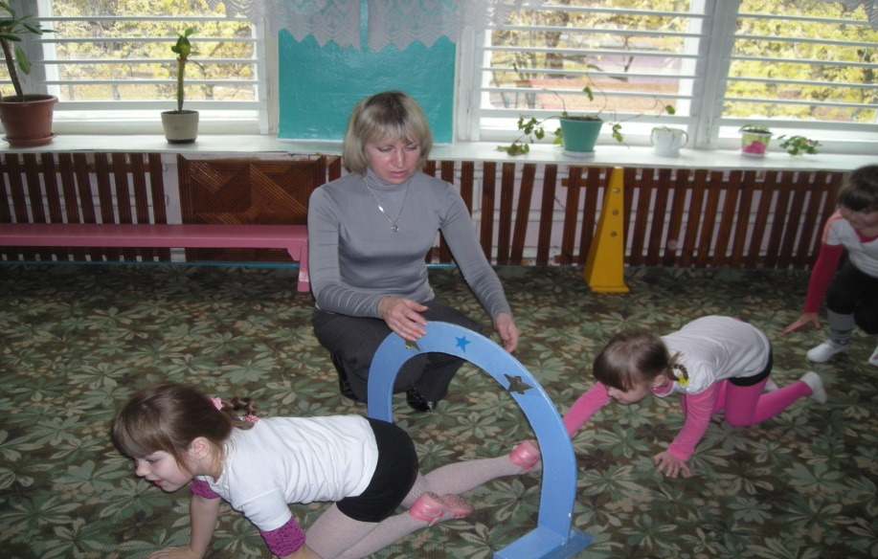

Воспитатель: (останавливается с детьми возле следующего дерева)
- Дети, а знаете ли вы, кто еще из зверей зимой впадает в спячку?

Воспитатель: ( если дети затрудняются, загадываю загадку)
Кто-то косолапый
По лесу идет
И мохнатой лапой
Он кору дерет.
Дети: Медведь!

(Выходит медведь-ребенок)
Воспитатель: Вот он и сам к нам в гости пожаловал. Здравствуй, Мишенька! Посмотрите, какой он большой. Ребята, давайте спросим медведя, чем он питается и как готовится к зиме.
Медведь: Летом и осенью я питаюсь ягодами, грибами, жуками, муравьями. На зиму запасов не делаю, потому - что всю зиму сплю в берлоге. Берлогу делаю под корнями упавшего дерева. Натаскаю туда молодых елочек, мха, сухим веток. А зимой берлогу накроет снежным одеялом тепло в ней будет!
Воспитатель: Дети, давайте пригласим медведя вместе с нами, в поход по осеннему лесу.

Воспитатель: Дети, посмотрите, впереди у нас лесное болото.
Нам нужно пройти через него и не намочить ноги.
А для этого, идти надо по кочкам.
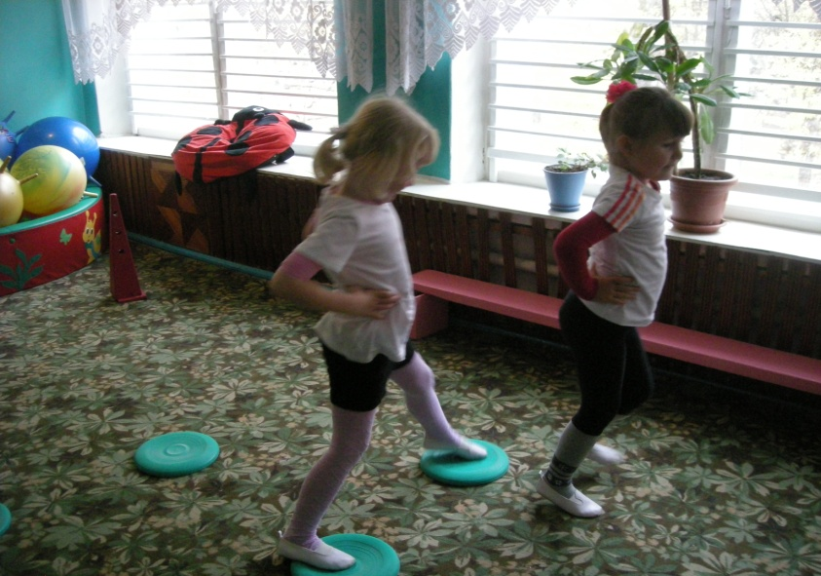( дети по одному перешагивают по кирпичикам, останавливаются возле елки)

Воспитатель: Ребята, посмотрите, как дрожит еловая веточка. Кто может под ней прятаться? Я, кажется, догадываюсь.
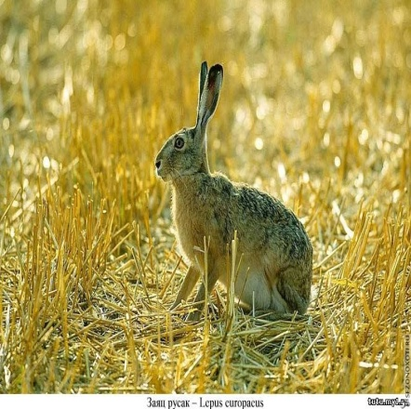Комочек пуха,
Длинное ухо
Прыгает ловко
Любит морковку.

Дети: Заяц!

Заяц: Здравствуйте ребята! Я так рад, что вы пришли ко мне в гости. Посмотрите, какой я красивый. Летом у меня шубка серая, а зимой белая. А меняю я шубку для того, чтобы быть менее заметным. Спасаясь от лисы или волка, я запутываю следы. Домик у меня под кустом. Зимой заяц днем спит в снежной норке, а ночью выходит еду добывать. Зимой заяц обгладывает кору с веток деревьев, забирается в сад и лакомится корой яблонь.
Воспитатель: Зайка, дети умеют играть в твою любимую игру. Поиграй и ты с нами.
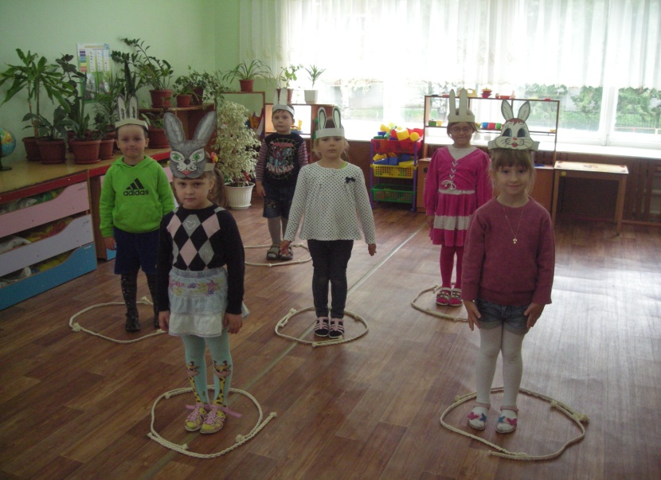

П/И : « Бездомный заяц».
Заяц: Ой, ребята, что-то я с вами заигрался. Слышу я, лиса сюда бежит.
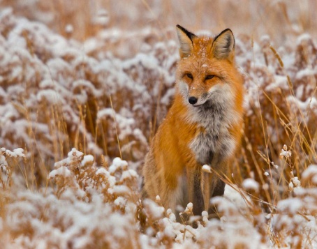Воспитатель: Не бойся, зайка, мы тебя защитим.

(Появляется лиса-ребёнок)
Воспитатель: А вот и красавица лиса. Сейчас она нам о себе расскажет.
Лиса: Лиса – настоящая красавица. У нее теплая рыжая шубка.
Ушки и лапки у лисы черного цвета. Живет лиса в норе. Охотится на мелких грызунов, на зайцев, ловит птиц. Не откажется от жуков и других насекомых. Любит лиса полакомиться ягодами, фруктами, некоторыми растениями. К зиме у лисы на лапах отрастает густая шерсть и лиса не мерзнет. Зимой лиса достает из под снега мышей-мышкует! Лисы в стаи не собираются, предпочитают жить в одиночестве.
Воспитатель: Ой, ребята, что это упало?
Дети: Шишки.

Воспитатель: А я кажется, знаю кто бросил эти шишки.
Послушайте загадку и вы тоже отгадаете.
Кто на ветке шишки грыз
И бросал объедки вниз.
Кто по елкам ловко скачет
И влезает на дубы?
Кто в дупле орехи прячет
Сушит на зиму грибы
Дети: Белка.

Воспитатель: Правильно, белка. Вот она какая. ( Выходит ребенок белка.)
Белка: Здравствуйте, ребята! Вы пришли ко мне в гости. Посмотрите, какая я красавица! Шубка у белки рыжая, пушистая, мягкая. А зимой шубка будет серого цвета. Потому что деревья зимой голые и серые и серая шубка белки не заметна на фоне деревьев, когда она прячется от врагов. Белка делает на зиму запасы прячет в ямки. Домик белки называется дупло. Чтобы зимой не замерзнуть белка утепляет свое дупло – застилает его травой и листьями
Воспитатель: Спасибо, тебе белочка за рассказ.
Воспитатель: Сегодня, ребята, мы с вами много путешествовали. Я предлагаю вам попрощаться с обитателями леса (дети-персонажи снимают маски), а нам пора возвращаться в детский сад.
(Звучит музыка).
Воспитатель: Предлагаю сесть за столы.
Воспитатель: Вот, ребята, и закончилось наше путешествие по осеннему лесу. Ребята, а как вы считаете, можно ли охотиться на обитателей леса?
Дети: Нет
Воспитатель: Их нужно защищать?
Дети: Да.
Воспитатель: Животных нужно защищать. Для этого, ребята, существует специальная организация «Международный фонд защиты диких животных», которая занимается защитой животных.
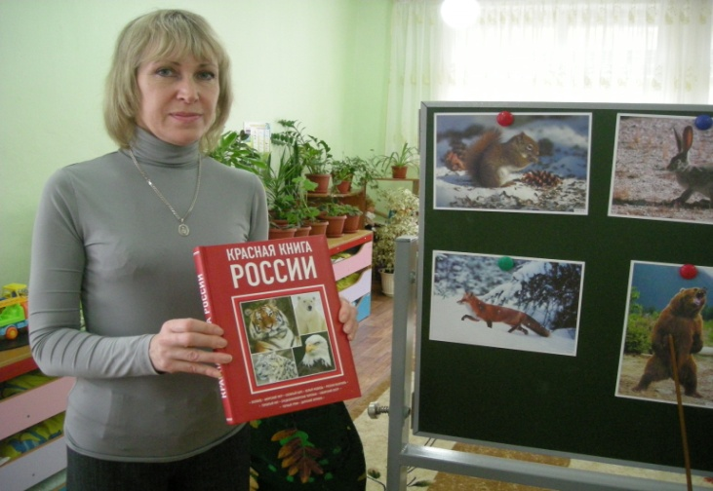

Ребята, вот только есть одна проблема. Сотрудники «Международного фонда защиты диких животных» живут далеко от нашего края и не знают, какие животные водятся в наших лесах и не могут их защищать. Что же нам делать, как же мы можем сообщить, передать информацию о том, как выглядят эти животные, какие они? Можем ли мы прийти в лес и сфотографировать животных?
Дети: Нет, звери прячутся в глубине леса и боятся людей, их не просто найти.
Воспитатель: Как же нам быть? Как передать информацию о животных наших лесов в «Международного фонда защиты диких животных»?
Идет свободное обсуждение:

- можно слепить животных из пластилина
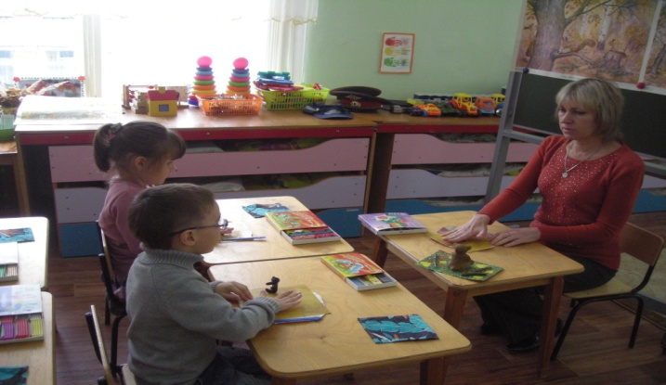

- можно сделать аппликацию;
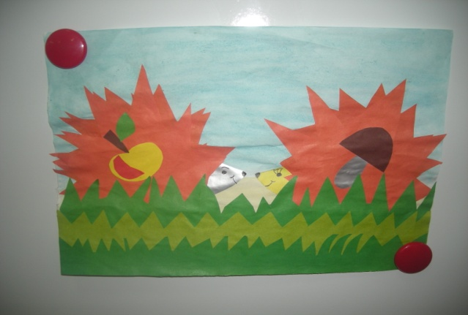

- можно нарисовать рисунок;

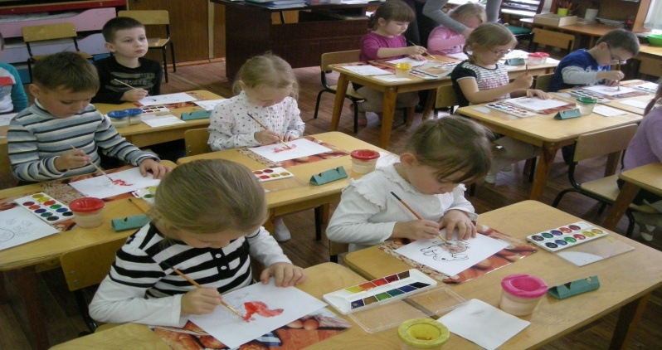

- можно сделать животных из крупы риса, пшена или гречки;
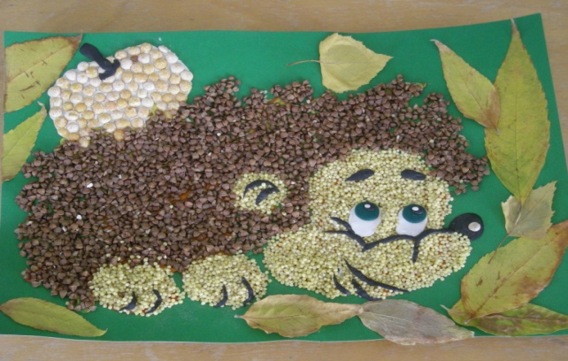

- можно сделать из природного материала;

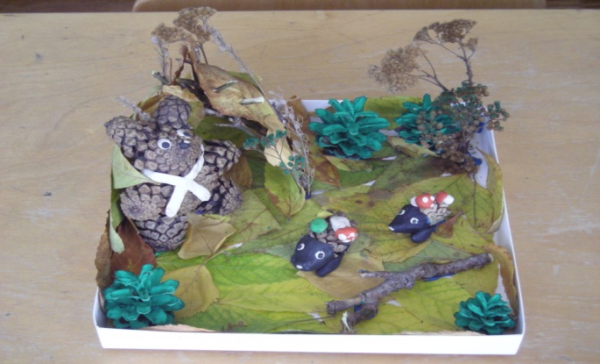

- можно сделать из лоскутков ткани, набив ватой;
Воспитатель: А сегодня я хочу вам предложить один необычный способ рисования. Перед вами лежат листочки, на которых изображены дикие животные. Я предлагаю вам нарисовать диких животных жесткими кисточками – тычком. А после этого все ваши работы сфотографируем и отправим в «Международный фонд защиты диких животных». Тогда мы будем знать, что наши лесные друзья будут под защитой.
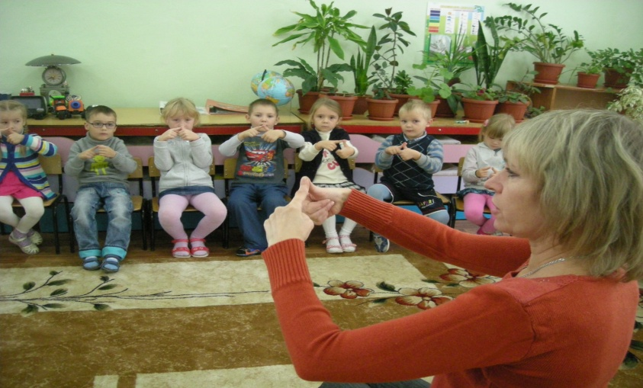 ( Перед началом рисования проводится пальчиковая гимнастика « Кто спит зимой?»)

Раз, два, три, четыре, пять - «шагать» по столу средним и
Дети в лес пошли гулять. указательным пальцами обеих рук
Там живет лиса. рукой показать хвост за спиной
Воспитатель: Напоминаю нетрадиционную технику рисования тычком жесткой полусухой кистью.
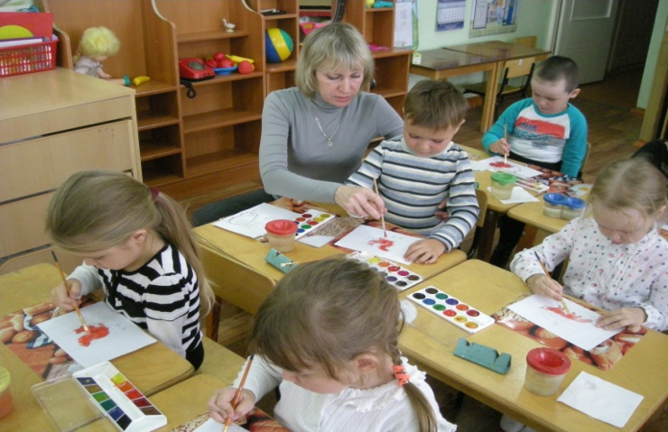

В конце занятия все работы вывешиваем на «выставку».
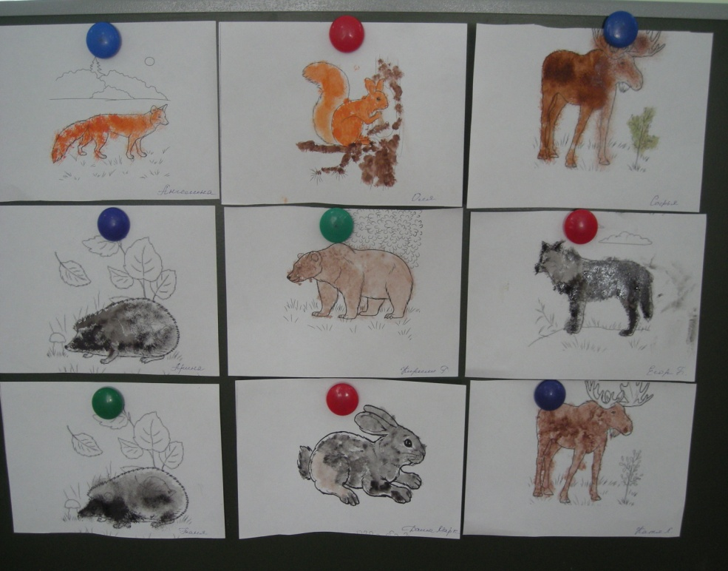

Итог занятия

Звучит спокойная, плавная музыка, означающая момент сбора детей в «круг друзей».
Воспитатель: Дети, давайте поделимся друг с другом, чем мы сегодня занимались?
(Дети рассказывают о своей деятельности и демонстрируют свои рисунки. )

Литература:

- Аверина И.Е. «Физкультурные минутки и динамические паузы в ДОУ», Москва, «Айрис дидактика», 2006г.

- Горькова Л.Г., Кочергина А.В., Обухова Л.А. «Сценарии занятий по экологическому воспитанию», Москва, «Вако», 2011г.

- Лыкова И.А. «Изобразительная деятельность в детском саду», Москва, Творческий центр «Сфера», 2009г.

- Молодова Л.П. «Игровые экологические занятия с детьми», Минск, «Асар», 1996г.

- Под редакцией Вераксы Н.Е., Комаровой Т.С., Васильевой М.А. «Примерная основная общеобразовательная программа дошкольного образования «От рождения до школы», Москва, Мозаика – Синтез, 2012г.

